Uppgift 3 - Ett Moderkort.
1)
- Undvik att hantera produkten med strömmen på. Håll den endast i kanterna för att undvika elektrostatiska urladdningar.
- Placera produkten på en stabil, isolerad yta vid användning, och låt den inte komma i kontakt med ledande föremål.
- Utsätt inte produkten för vatten eller fukt, och placera den inte på en ledande yta medan den är i drift.

2)
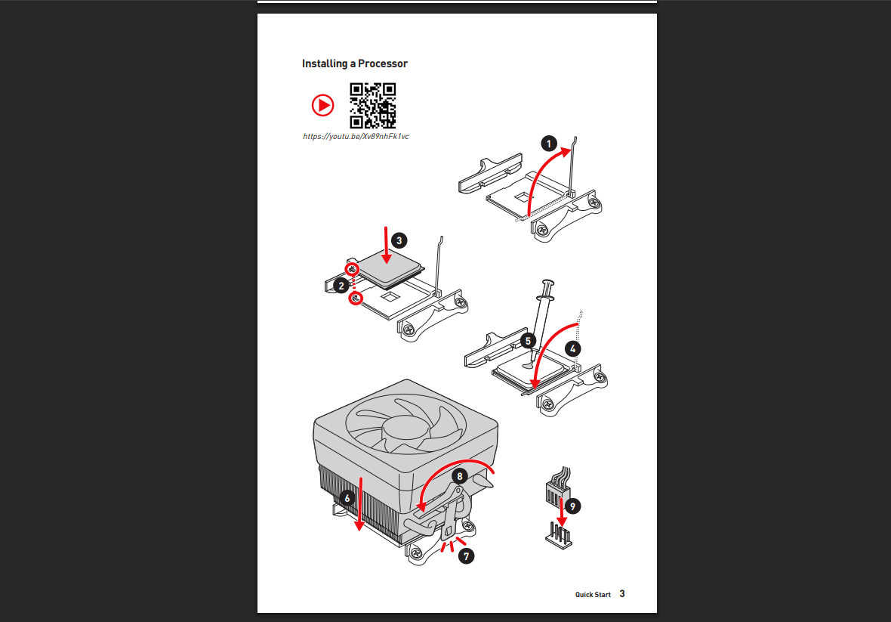
Installera processor.
Först lyfter man på sockeln/ öppnar sockeln. Sedan stoppar man in processorn i sockeln. Sedan stänger man sockeln igen och lägger kylpasta på. Sedan lägger man på en kylfläns och fläkt. Sist kopplar man fläktkabeln till CPU anslutningen.

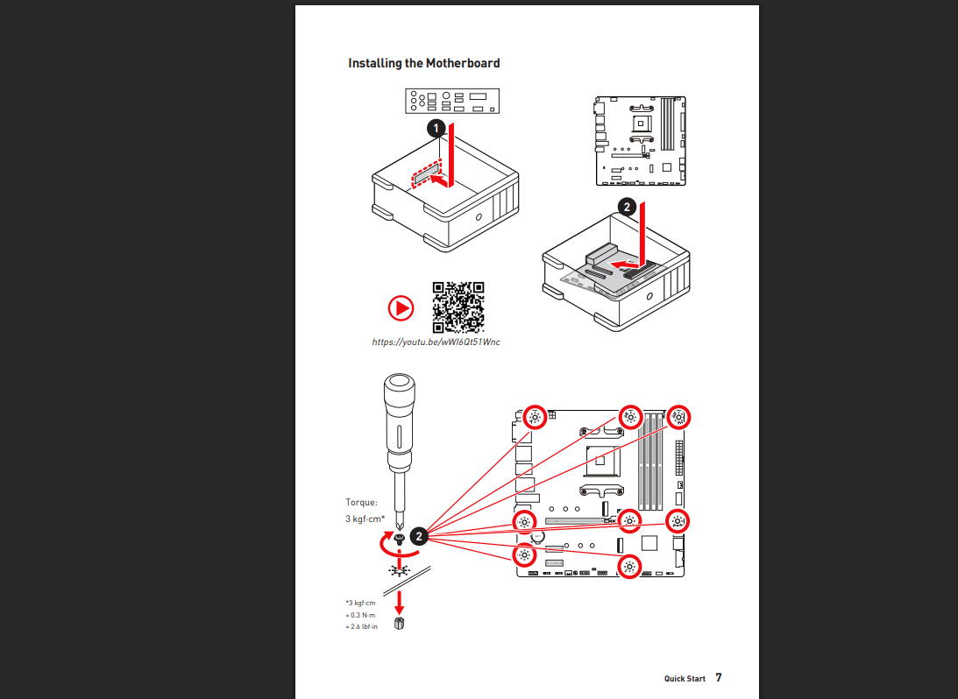
Installera moderkortet i chassilådan.
Matcha moderkortet mot IO skölden och lägg ner moderkortet i chassit och skruva sedan fast den.
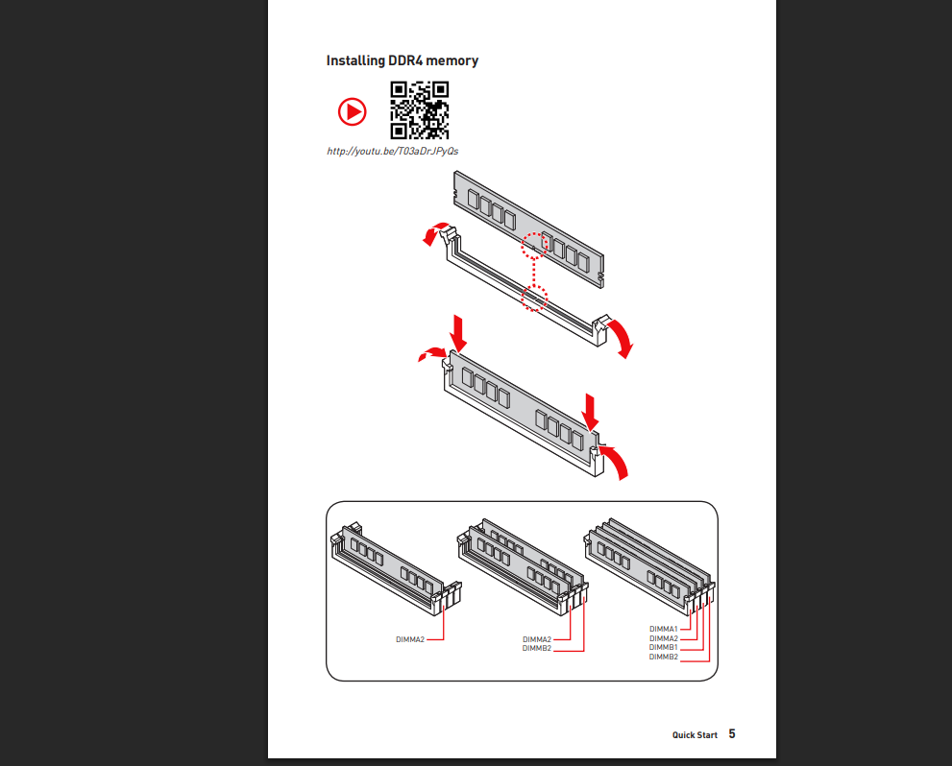
Installera arbetsminnet.
Man vänder RAM minnet åt rätt håll och kopplar in/ trycker in den i anslutningen. Tills man hör ett klick och låser fast den på sidorna. Om man ska ha flera moduler så ska dom sättas i ordning efter varandra.

